Trần Hoàng Quân – 19120338

Kiểm tra chéo Lương Ánh Nguyệt – 19120315

**BÀI TOÁN VỀ GIỚI HẠN**

**Sử dụng định lý kẹp hoặc Sertoz để tìm giới hạn (giới hạn tồn tại).**

**Bài 3q/7/Bản giấy (Lương Ánh Nguyệt, 19120315, 52)**

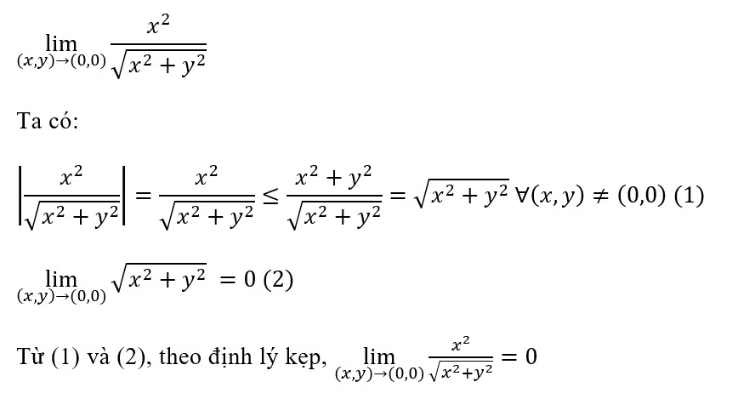

**Nhận xét: Bạn làm đúng, đầy đủ, rõ ràng.**

**Bài 7.6/12/Bản giấy (Lương Ánh Nguyệt, 19120315, 52)**

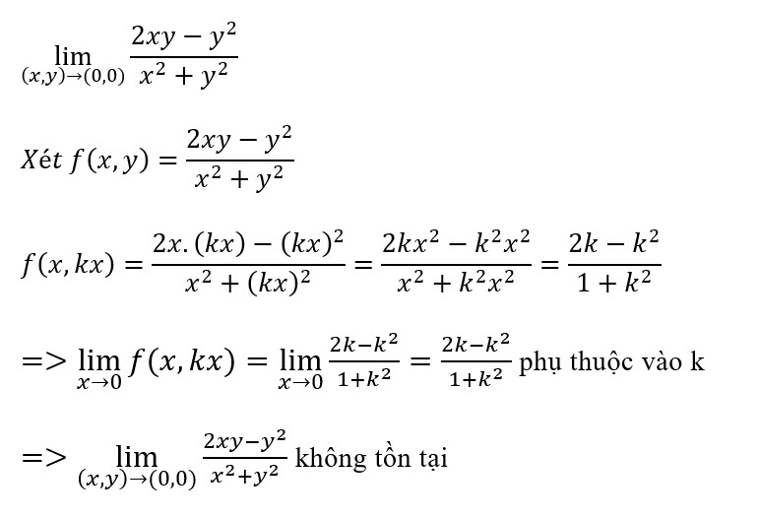

**LỖI: Bạn chưa cho biết đường cong cụ thể $y= ?$.**

**Sửa: Ở dòng 2, sau khi xét $f\left(x,y\right)$, ta bổ sung “cho $\left(x,y\right)$ tiến về $\left(0,0\right)$ theo đường cong $\left(C\right):y=kx$.**

**Bài 18j/25/Bản giấy (Lương Ánh Nguyệt, 19120315, 52)**

$$f\left(x,y\right)=\left\{\begin{aligned}\frac{xy}{x^{2}+xy+y^{2}}, &nếu (x,y)≠(0,0) \\ 0,nếu\left(x,y\right)=\left(0,0\right)\end{aligned}\right.$$

$*f\left(x,y\right)=\frac{xy}{x^{2}+xy+y^{2}}liêntục∀\left(x,y\right)≠\left(0,0\right)$ (1)

$$*Tại\left(x,y\right)=\left(0,0\right)$$

$$\lim_{\left(x,y\right)→\left(0,0\right)}{f\left(x,y\right)}=\lim_{\left(x,y\right)→(0,0}{\frac{xy}{x^{2}+xy+y^{2}}}$$

$$Xét g\left(x,y\right)=\frac{xy}{x^{2}+xy+y^{2}}$$

$g\left(x,kx\right)=\frac{x.kx}{x^{2}+x.kx+{\left(kx\right)}^{2}}=\frac{kx^{2}}{x^{2}+kx^{2}+k^{2}x^{2}}=\frac{k}{1+k+k^{2}}$ (*)

$⇒\lim_{x→0}{g\left(x,kx\right)}=\lim_{x→0}{\frac{k}{1+k+k^{2}}}=\frac{k}{1+k+k^{2}}$ phụ thuộc vào k

* Giới hạn không tồn tại

$⇒f\left(x,y\right)$ không liên tục tại $\left(x,y\right)=\left(0,0\right)$ (2)

Từ (1) và (2), suy ra $f\left(x,y\right)$ liên tục tại mọi điểm 

**Nhận xét: Bạn vẫn chưa cho biết đường cong cụ thể $y=?$**

**Sửa: bổ sung (*): “cho $\left(x,y\right)$ tiến về $\left(0,0\right)$ theo đường cong $\left(C\right):y=kx$”**